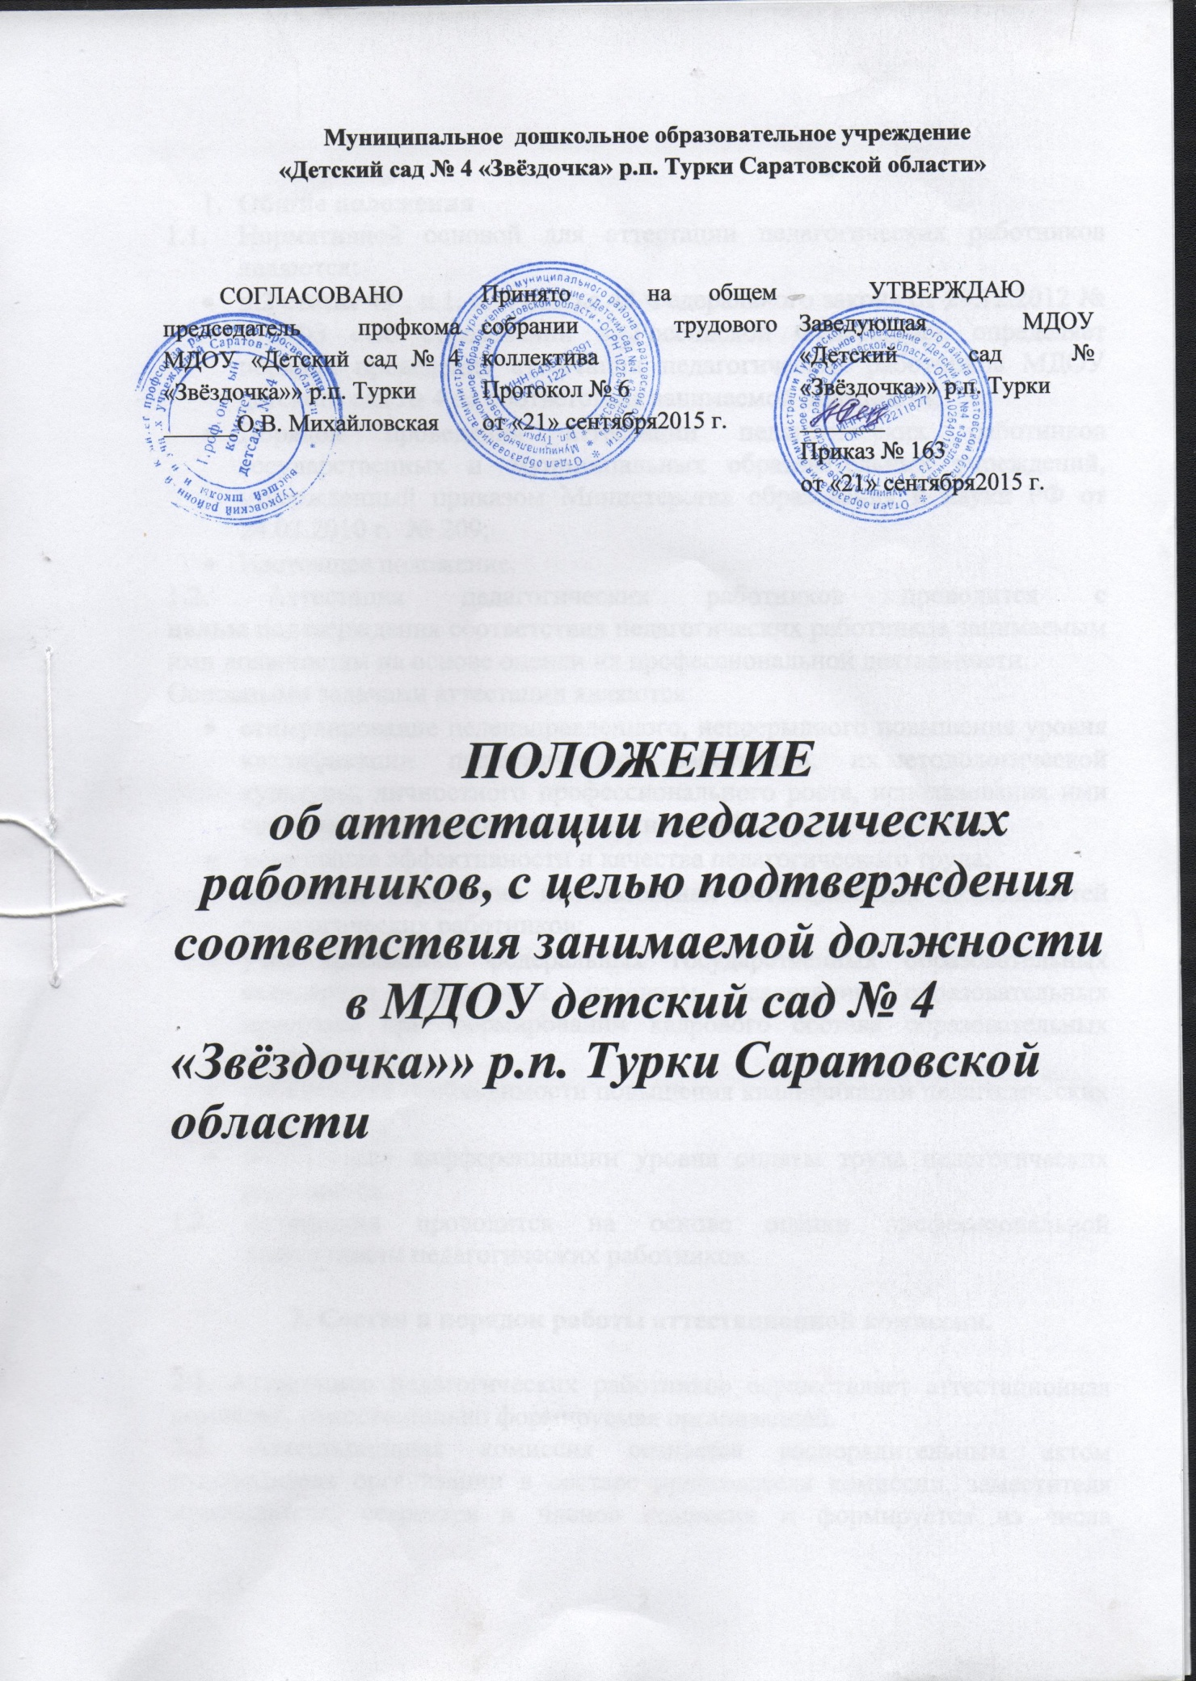

- 1. ОБЩИЕ ПОЛОЖЕНИЯ

1.1. Настоящее Положение (далее Положение) разработано для МДОУ «Детский сад №4 «Звездочка» р.п. Турки Саратовской области» (далее Учреждение) и регламентирует порядок проведения аттестация педагогических работников в целях подтверждения соответствия занимаемой должности (далее Аттестация)
1.2. Нормативной основой для аттестации педагогических работников являются:
Федеральный закон от 29.12.2012 № 273-ФЗ «Об образовании в Российской Федерации»; настоящее Положение.
Приказ Министерства образования и науки Российской Федерации (Минобр-науки России) от 7 апреля 2014 г. N 276 г. Москва "Об утверждении Порядка проведения аттестации педагогических работников организаций, осуществляющих образовательную деятельность "
1.3. Аттестация педагогических работников проводится в целях подтверждения соответствия педагогических работников занимаемым ими должностям на основе оценки их профессиональной деятельности и по желанию педагогических работников в целях установления квалификационной категории
1.4. Аттестация с целью подтверждения соответствия педагогических работников занимаемой должности проводится один раз в 5 лет в отношении педагогических работников, не имеющих квалификационных категорий (первой и высшей).
1.5. Основными задачами аттестации являются:
стимулирование целенаправленного, непрерывного повышения уровня квалификации педагогических работников, их методологической культуры, личностного профессионального роста;
определение необходимости повышения квалификации педагогических работников;
повышение эффективности и качества педагогической деятельности,
выявление перспектив использования потенциальных возможностей педагогических работников;
учёт требований федеральных государственных образовательных стандартов к кадровым условиям реализации образовательных программ при формировании кадрового состава организаций.
обеспечение дифференциации размеров оплаты труда педагогических работников с учетом установленной квалификационной категории и объема их педагогической работы
1.6. Основными принципами проведения аттестации педагогических работников являются коллегиальность, гласность, открытость, обеспечивающие

объективное отношение к педагогическим работникам, недопустимость дискриминации при проведении аттестации.
1.7. Аттестация педагогических работников проводится в соответствии с распорядительным актом работодателя.
1.8. Аттестацию в целях подтверждения соответствия занимаемой должности не проходят следующие педагогические работники:
педагогические работники, имеющие квалификационные категории;
проработавшие в занимаемой должности менее двух лет в организации, в которой проводится аттестация;
беременные женщины;
женщины, находящиеся в отпуске по беременности и родам;
лица, находящиеся в отпуске по уходу за ребенком до достижения им возраста трех лет;
отсутствовавшие на рабочем месте более четырех месяцев подряд в связи с заболеванием.
Аттестация педагогических работников, предусмотренных подпунктами "г" и "д" настоящего пункта, возможна не ранее чем через два года после их выхода из указанных отпусков.
Аттестация педагогических работников, предусмотренных подпунктом "е" настоящего пункта, возможна не ранее чем через год после их выхода на работу.
2. ФОРМИРОВАНИЕ АТТЕСТАЦИОННОЙ КОМИССИИ,
ЕЕ СОСТАВ И ПОРЯДОК РАБОТЫ
2.1. Аттестация педагогических работников в целях подтверждения соответ-ствия педагогических работников занимаемым ими должностям проводится один раз в пять лет на основе оценки их профессиональной деятельности ат-тестационными комиссиями, самостоятельно формируемыми организациями (далее - аттестационная комиссия организации)
2.2. Выборы состава аттестационной комиссии осуществляется педагогическим советом Учреждения
2.3. Аттестационная комиссия Учреждения создается распорядительным актом работодателя в составе председателя комиссии, заместителя председателя, секретаря и членов комиссии.
2.4. В состав аттестационной комиссии организации в обязательном порядке включается представитель выборного органа соответствующей первичной профсоюзной организации (при наличии такого органа).
2.5. Состав аттестационной комиссии формируется таким образом, чтобы была исключена возможность конфликта интересов, который мог бы повлиять на принимаемые аттестационными комиссиями решения.

2.6. Персональный состав аттестационной комиссии и график работы утвер-ждается приказом заведующего Учреждением ежегодно.
2.7. Руководство работой аттестационной комиссии осуществляет председатель (во время отсутствия председателя его обязанности исполняет заместитель председателя).
2.8. Заседание аттестационной комиссии считается правомочным, если на нем присутствует не менее двух третей ее членов и представитель выборного органа первичной профсоюзной организации.
3. ПОДГОТОВКА К АТТЕСТАЦИИ
3.1. Работодатель знакомит педагогических работников с распорядительным актом, содержащим список работников организации, подлежащих аттестации, график проведения аттестации, под роспись не менее чем за 30 календарных дней до дня проведения их аттестации по графику.
3.2. В графике проведения аттестации указываются:
ФИО педагогического работника, подлежащего аттестации;
должность педагогического работника;
дата и время проведения аттестации;
дата направления представления руководителя в аттестационную комиссию.
3.3. Для проведения аттестации на каждого педагогического работника рабо-тодатель вносит в аттестационную комиссию организации представление.
3.4. В представлении содержатся следующие сведения о педагогическом ра-ботнике:
фамилия, имя, отчество (при наличии);
наименование должности на дату проведения аттестации;
уровень образования и (или) квалификации по специальности или направле-нию подготовки;
информация о получении дополнительного профессионального образования по профилю педагогической деятельности;
результаты предыдущих аттестаций (в случае их проведения);
мотивированная всесторонняя и объективная оценка профессиональных, де-ловых качеств, результатов профессиональной деятельности педагогического работника по выполнению трудовых обязанностей, возложенных на него трудовым договором.
3.5. Работодатель знакомит педагогического работника с представлением пoд роспись не позднее, чем за 30 календарных дней до дня проведения аттестации. После ознакомления с представлением педагогический работник по желанию может представить в аттестационную комиссию организации дополнительные сведения, характеризующие его профессиональную деятельность

за период с даты предыдущей аттестации (при первичной аттестации - с даты поступления на работу).
3.6. При отказе педагогического работника от ознакомления с представлением составляется акт, который подписывается работодателем и лицами (не менее двух), в присутствии которых составлен акт.
4. ПОРЯДОК ПРОВЕДЕНИЯ АТТЕСТАЦИИ ПЕДАГОГИЧЕСКИХ РАБОТНИКОВ, С ЦЕЛЬЮ ПОДТВЕРЖДЕНИЯ СООТВЕТСТВИЯ ЗАНИМАЕМОЙ ДОЛЖНОСТИ
4.1. Аттестация проводится на заседании аттестационной комиссии органи-зации с участием педагогического работника.
В случае отсутствия педагогического работника в день проведения аттестации на заседании аттестационной комиссии организации по уважительным причинам, его аттестация переносится на другую дату, и в график аттестации вносятся соответствующие изменения, о чем работодатель знакомит работника под роспись не менее чем за 30 календарных дней до новой даты проведения его аттестации.
При неявке педагогического работника на заседание аттестационной комиссии организации без уважительной причины аттестационная комиссия организации проводит аттестацию в его отсутствие.
4.2. Аттестационная комиссия организации рассматривает представление, дополнительные сведения, представленные самим педагогическим работником, характеризующие его профессиональную деятельность (в случае их представления).
Педагогические работники в ходе аттестации проходят квалификационные испытания в письменной форме по вопросам, связанным с осуществлением ими педагогической деятельности
4.3. Квалификационные испытания проводятся в форме письменного экзамена (тестирование). (Приложение 1)
4.4. Письменный экзамен (тестирование) – форма испытания, при которой аттестуемый работник отвечает письменно на вопросы, предлагаемые комис-сией в рамках программы квалификационных испытаний
4.5. Положительное заключение о сдаче квалификационных испытаний дает-ся при условии успешного выполнения не менее 65 % от общего числа пред-ложенных заданий.
4.6. По результатам аттестации педагогического работника аттестационная комиссия организации принимает одно из следующих решений:
- • соответствует занимаемой должности (указывается должность педаго-гического работника);
- • не соответствует занимаемой должности (указывается должность педа-гогического работника).

4.7. Решение принимается аттестационной комиссией организации в отсут-ствие аттестуемого педагогического работника открытым голосованием большинством голосов членов аттестационной комиссии организации, при-сутствующих на заседании.
4.8. При прохождении аттестации педагогический работник, являющийся членом аттестационной комиссии организации, не участвует в голосовании по своей кандидатуре.
4.9. В случаях, когда не менее половины членов аттестационной комиссии организации, присутствующих на заседании, проголосовали за решение о со-ответствии работника занимаемой должности, педагогический работник при-знается соответствующим занимаемой должности.
5. ПОДВЕДЕНИЕ ИТОГОВ АТТЕСТАЦИИ
5.1. Результаты аттестации педагогического работника, непосредственно присутствующего на заседании аттестационной комиссии организации, со-общаются ему после подведения итогов голосования.
5.2. Результаты аттестации педагогических работников заносятся в протокол, подписываемый председателем, заместителем председателя, секретарем и членами аттестационной комиссии организации, присутствовавшими на за-седании, который хранится с представлениями, дополнительными сведения-ми, представленными самим педагогическими работниками, характеризую-щими их профессиональную деятельность (в случае их наличия), у работода-теля.
5.3. На педагогического работника, прошедшего аттестацию, не позднее двух рабочих дней со дня ее проведения секретарем аттестационной комиссии ор-ганизации составляется выписка из протокола, содержащая сведения о фами-лии, имени, отчестве (при наличии) аттестуемого, наименовании его должно-сти, дате заседания аттестационной комиссии организации, результатах голо-сования, о принятом аттестационной комиссией организации, решении.
Работодатель знакомит педагогического работника с выпиской из протокола под роспись в течение трех рабочих дней после ее составления. Выписка из протокола хранится в личном деле педагогического работника.
5.4. Результаты аттестации в целях подтверждения соответствия педагогиче-ских работников занимаемым ими должностям на основе оценки их профес-сиональной деятельности педагогический работник вправе обжаловать в со-ответствии с законодательством Российской Федерации.
5.5. Аттестационные комиссии организаций дают рекомендации работодате-лю о возможности назначения на соответствующие должности педагогиче-ских работников лиц, не имеющих специальной подготовки или стажа рабо-ты, установленных в разделе "Требования к квалификации" раздела "Квали-

фикационные характеристики должностей работников образования" Единого квалификационного справочника должностей руководителей, специалистов и служащих[3] и (или) профессиональными стандартами, но обладающих до-статочным практическим опытом и компетентностью, выполняющих каче-ственно и в полном объеме возложенные на них должностные обязанности.
6. ДЕЛОПРОИЗВОДСТВО
6.1. В материалах по аттестации педагогических работников на соответствие занимаемой должности находятся:
- • Положение об аттестации педагогических работников на соответствие занимаемой должности;
- • Положение об аттестационной комиссии на соответствие занимаемой должности,
- • Приказ о проведении аттестации педагогических работников на соответствие занимаемой должности, содержащий список работников организации, подлежащих аттестации, график проведения аттестации;
- • Представления на каждого педагогического работника, проходившего аттестацию на соответствие занимаемой должности;
- • Протоколы заседаний аттестационной комиссии;
- • Журнал регистрации протоколов заседаний аттестационной комиссии.

